基于土地利用变化情景的生态系统碳储量评估
——以太行山淇河流域为例朱文博，张静静，崔耀平，郑辉，朱连奇
（河南大学环境与规划学院，开封 475004）
摘要：区域土地利用变化是导致生态系统碳储量变化的主要原因，影响其碳源、碳汇效应，但以往结合时空尺度探讨流域未来土地利用变化对生态系统碳储量影响的研究尚不多见。以太行山淇河流域为例，分析2005-2015年土地利用变化，采用Markov-CLUE-S复合模型预测2025 年自然增长、耕地保护及生态保护情景下的土地利用格局，并基于土地利用数据，运用InVEST 模型的碳储量模块评估2005-2015年及未来不同情景下的生态系统碳储量7 2。结果表明：① 2015 年淇河流域生态系统碳储量和平均碳密度分别为3.16×10 t和141.9 t/hm ，自2005年以来分别下降0.07×10⁷ t和2.89 t/hm²。② 2005-2015年碳密度在低海拔区域以减少为主，在高海拔区域增加区与减少区比例相当，淇河中下游地区建设用地的大肆扩张以及上游林地的退化是导致碳密度下降的主要原因。③ 2015-2025年自然增长情景下碳储量和碳密度下降仍较明显，主要是低海拔区域固碳能力的减弱；耕地保护情景减缓了碳储量和碳密度的下降幅度，主要是由于低海拔区固碳能力的增强；生态保护情景下，碳储量和碳密度显著增加，分别达到3.19×10⁷ t和 143.26 t/hm²，主要发生在海拔高于1100 m的区域。生态保护情景能够增强固碳能力，但不能有效控制耕地面积的减小。因此，研究区土地利用规划可统筹考虑生态保护和耕地保护情景，既能增加碳汇，又能保障耕地质量和粮食安全。
关键词：土地利用；Markov-CLUE-S复合模型；InVEST模型；碳储量；情景模拟；淇河流域
74 3  2019 3 | 地理学报  ACTA GEOGRAPHICA SINICA | Vol.74, No.3  March, 2019
DOI: 10.11821/dlxb201903004
1
陆地生态系统碳在全球碳循环过程中起关键作用，提高陆地生态系统碳储量能够有效地减少大气中CO₂的含量，被认为是缓解温室效应对全球气候影响的最经济可行与生态环境友好的重要途径之一，成为世界各国政府和学者关注的焦点^{[1-5]}。土地利用变化是引起陆地生态系统碳储量变化最重要的因素之一，通过改变陆地生态系统的结构、功能和过程来影响其碳储量的变化^{[6-7]}；对大气中 CO₂含量增加的贡献仅次于化石燃料的燃烧^{[8-9]}。因此，定量评估和预测区域土地利用变化对生态系统碳储量的影响，从而探寻土地利用结构优化途径以提高区域生态系统碳储量，对于改善区域生态系统服务功能及减缓气候变化具有重要意义。
近年来国内外学者分别从单一或者综合性的生态系统，探究了全球、国家和区域层

收稿日期：2018-03-15; 修订日期：2019-02-14
基金项目：国家重点基础研究发展计划(2015CB452702); 国家自然科学基金项目(41671090) [Foundation: National Basic Research Program of China, No.2015CB452702; National Natural Science Foundation of China.
No.41671090]
作者简介：朱文博(1989-), 女, 河南开封人, 博士, 主要从事全球变化与生态系统服务研究。E-mail: zhuwb517@163.com
通讯作者：朱连奇(1963-), 男, 河南郸城人, 教授, 博士生导师, 中国地理学会会员(S110007014M), 主要从事山地地理环境及资源开发利用的研究。E-mail: lqzhu@henu.edu.cn
446-459页
面土地利用变化对生态系统碳储量的影响。研究表明，在全球尺度，热带地区的森林砍伐是导致陆地生态系统碳储量下降的主要原因^{[10-14]}；在国家和区域尺度，耕地转为建设用地增加碳排放以及退耕还林还草或造林计划减少碳排放，是生态系统碳储量变化的两个重要过程^{[15-20]}。还有学者基于模型模拟未来土地利用变化情景及其对城市生态系统和绿洲
生态系统碳储量的影响^{[21-22]}，探讨低碳视角下土地利用空间格局的优化^{[23]}，实现了区域生态系统碳储量的预测及结果的空间可视化表达。以往研究表明土地利用变化对生态系统碳储量的影响主要取决于生态系统类型以及土地利用的转移方式，对未来区域生态系统的管理具有重要的实践意义，并为探寻以碳平衡为目标的土地利用结构优化途径提供了思路。但结合时间和空间尺度预测流域土地利用情景及其生态系统碳储量变化的研究尚不多见。流域是由水资源、社会经济和生态系统构成的复杂巨系统，具有明显的层次结构以及整体功能，从流域角度解决生态环境问题并实现社会经济的可持续发展是一个有效的系统综合途径^{[24-25]}。有学者评估了流域尺度生态系统碳储量的时空格局，并研究了土地利用动态对碳储量的影响^{[25-26]}，但缺少未来情景的模拟研究，对未来流域土地利用变化进行多情景分析并评估潜在碳储量，能够为流域的土地利用规划以及决策提供一定的科学依据，有助于实现流域生态系统的可持续发展。
CLUE-S （Conversion of Land Use and its Effectsat Small region extent）模型是基于土地利用类型与各驱动因素之间的定量关系以及土地利用转换规则，对模拟年份的土地利用数量需求进行空间分配，能够有效模拟不同情景的土地利用格局^{[27-29]}。但该模型的土地利用数量需求模块需要借助其他模型或方法计算。Markov模型可以较好地预测土地利用数量的变化，与CLUE-S模型结合，既可以提高土地利用数量需求的预测精度，又可以有效地模拟土地利用的空间变化 ^{[30]}。 InVEST （Integrated Valuation of Ecosystem Services and Tradeoffs）模型以土地利用数据为基础，可以实现多目标、多情景下的生态系统碳储量评估^{[31-32]}。本文选择太行山淇河流域开展研究，该区域位于华北平原与太行山南段的过渡地带，地形起伏较大，地貌类型多样，景观类型丰富。然而由于人类活动的持续干扰，土地利用方式发生了很大的变化，导致生态系统碳储存功能也发生明显变化。鉴于此，本文以 2005 年和 2015 年太行山淇河流域土地利用数据为基础，采用 Markov-CLUE-S复合模型预测2025年自然增长、耕地保护及生态保护情景下的土地利用格局，并运用 InVEST 模型的碳储量模块评估近 10 年及未来不同情景下的生态系统碳储量。
2

2.1 研究区概况
淇河流域地处太行山南段东麓，介于113º17′E~114º23′E、35º32′N~36º04′N之间，位于中国地形第二阶梯的东缘，东与华北平原相接（图1）。淇河是海河水系卫河的支流，发源于山西陵川，流经山西壶关以及河南的辉县、林州、鹤壁、淇县和浚县，于浚县刘庄和共产主义渠相汇并最终流入卫河；全长约165 km，流域面积2227 km²。海拔自西向东递减，高差起伏较大。河流、谷地横穿研究区，地貌类型有盆地、平原、丘陵及山地，86%的区域为丘陵和山地^{[33]}。年均气温11.9 ℃，年均降水量573.7 mm，属暖温带半[34-35] 湿润季风气候。该区域植被垂直分异明显，根据太行山南段植被垂直带谱的记录 ，自下而上依次出现低山灌丛及农作物带、低中山落叶阔叶林带、中山针阔叶混交林带、山顶灌丛草甸带。
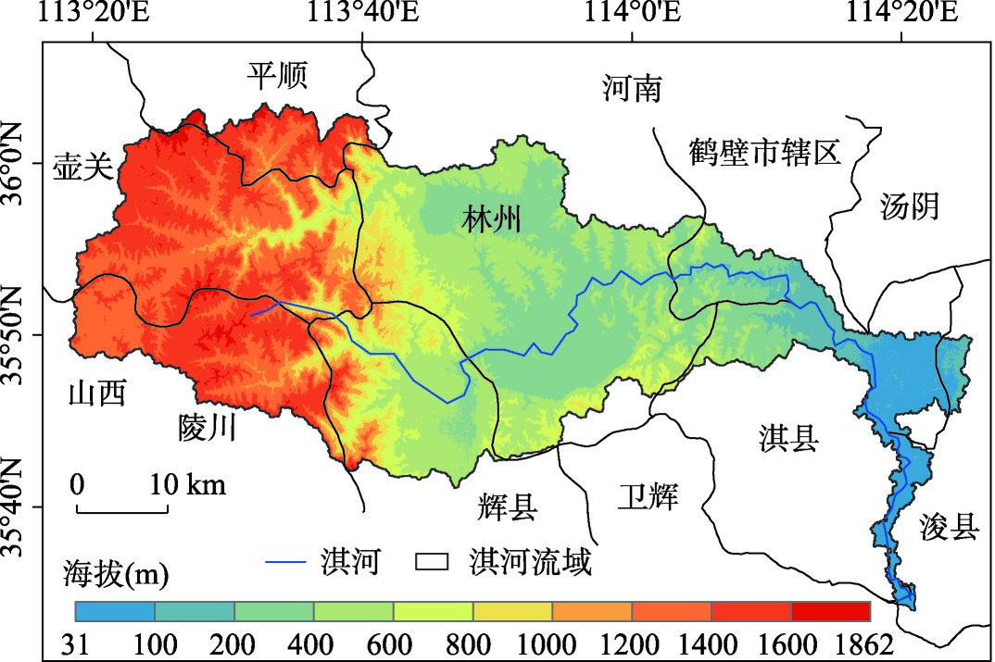
图1 研究区位置及高程示意图
Fig. 1 Location and elevation of Qihe river basin

2.2 数据来源及处理
土地利用数据包括两期，其中2005年土地利用数据来源于国家地球系统数据共享平台—黄河下游科学数据中心（http://www.geodata.cn/），2015年土地利用数据是以2015年 Landsat 8 OLI多光谱影像（来源于地理空间数据云，http://www.gscloud.cn/）为主要数据源，辅以2005年和2010年土地利用数据（来源于黄河下游科学数据中心）、DEM及其生成的坡度和坡向数据，进行人工目视解译，根据中国土地资源分类系统^{[36]}，得到2015年土地利用二级类型图，借助 Google Earth高分影像以及经野外采样收集的验证样本对解译结果进行精度验证，解译精度达到86%，能够满足研究需要。并将土地利用二级类合并为一级类，分别为耕地、林地、草地、水域、建设用地和未利用地六类。
本文所选土地利用变化的驱动因素包括地形、土壤和可达性因素。地形因素包括高程、坡度和坡向，由DEM数据（来源于ASTER GDEM）提取得到；土壤因素包括土壤类型、土壤有机质和总氮含量（来源于黄河下游科学数据中心），并转为栅格数据；可达性因素包括距城镇、农村居民点、河流、省道和乡村道路的距离，借助欧氏距离法计算得到，城镇、农村居民点是由2005年土地利用二级类型图提取得到，河流、省道和乡村道路数据来源于黄河下游科学数据中心。本文的矢量数据均为1∶10万的图件，栅格数据统一使用Grid格式，空间分辨率为150 m，地理坐标系采用WGS_1984_Albers。

2.3 基于Markov-CLUE-S复合模型的土地利用变化预测
（1）Markov-CLUE-S复合模型的运行包括以下5个方面：
①限制区域的设定。根据研究区的实际情况，本研究未设定限制区域，整个研究区的土地利用都允许发生转化。
②转换弹性系数和转移矩阵。转换弹性系数表示某地类转为其他地类的难易程度，可用参数ELAS （0~1）表达，值越大表示稳定性越高，发生转变的概率越小。本文参照 2005-2015年的土地利用转移概率，结合2015年土地利用模拟精度和Kappa系数，通过多次调试使模拟效果达到最佳，最终将耕地、林地、草地、水域、建设用地和未利用地的转移弹性分别设置为 0.7、0.7、0.7、0.8、0.9 和 0.6。转移矩阵表示各地类间的转移规则，1代表可以转变，0代表不能转变，本研究全设置为1。
③土地利用需求计算。本文以 2005 年和 2015 年两期土地利用数据为基础，利用 Markov模型和线性插值法获得模拟年份及期内年份的土地利用需求。
④空间分析。根据土地利用格局和驱动因子数据，利用Binary Logistic逐步回归对每个栅格可能出现某地类的概率进行诊断。
⑤模型检验。采用ROC曲线对Logistic回归结果进行检验，若值大于0.7，表明所选驱动因子具有较好的解释能力^{[37]}。采用Kappa系数对模拟结果进行精度验证，若Kappa系数较大，则表明两幅图件差别较小，模拟精度高^{[38]}。
（2）土地利用情景设置。由于淇河流域不是一个完整的行政单元，其未来土地利用需求难以预测。鉴于此，本文采用情景分析法，根据各情景模式的特点并参照《山西省土地利用总体规划》和《河南省土地利用总体规划》，通过修改Markov模型的过程转移概率以及 CLUE-S 模型的输入参数，估算研究区 2025 年不同情景各用地类型的需求面积。具体情景如下：
①自然增长情景（Q1）。根据研究区2015年土地利用数据和2005-2015年的土地利用转移概率矩阵，以10年为步长，利用Markov模型预测研究区2025年自然增长情景下的各土地利用类型的面积。
②耕地保护情景（Q2）。该情景主要通过遏制建设用地的扩张速度以及减缓耕地向其他地类的转移速率，从而加强对耕地的保护。本情景将耕地向建设用地的转移概率降低80%，向林地、草地和水域的转移概率降低30%，向未利用地的转移概率降低100%。
③生态保护情景（Q3）。该情景即加强对林地、草地和水域等生态用地的保护，同时加强其他用地向生态用地的转化。本情景将林地、草地、水域向建设用地和未利用地的转移概率分别降低90%和100%；将耕地向林地的转换概率增加20%，向建设用地转换概率放缓60%。
根据2005-2015年土地利用转移概率，并结合不同情景下土地利用需求，制定了不同情景下各土地利用类型的ELAS值（表1）。自然增长情景下，各用地类型的转移概率不变，与2005-2015年转移概率一致；耕地保护情景下，增大耕地的转出限制，同时要求未利用地转为其他用地，因此将耕地的 ELAS 值增大到 0.9，未利用地的 ELAS 值减小到 0.5；生态保护情景下，为有效保护生态用地，增大林地、草地和水域的转出限制，同时要求未利用地转为其他用地，因此分别将林地、草地和水域的ELAS值增大0.1，将未利用地的ELAS值减小0.1。
表1 不同情景下土地利用类型的ELAS值
Tab. 1 The determination of elastic parameters of land use types under different scenarios
类型 | 耕地 | 林地 | 草地 | 水域 | 建设用地 | 未利用地
Q1  Q2  Q3 | 0.7  0.9  0.7 | 0.7  0.7  0.8 | 0.7  0.7  0.8 | 0.8  0.8  0.9 | 0.9  0.9  0.9 | 0.6  0.5  0.5

2.4 基于InVEST模型的生态系统碳储量评估
- 碳储量的估算。InVEST模型对生态系统碳储量的估算包括常见的四大基本碳库（地上、地下、土壤和死亡有机质），但由于死亡有机质碳库数据难以获取，故本文仅考虑三大碳库碳储量。碳储量计算原理如下：
Ci =Ci above +Ci below +Ci soil （1）
- - -
Ctot =∑Ci ×Si 2 （2）
i=1
式中：i为某种土地利用类型；C_{i-}above为土地利用类型i的地上碳密度（t/hm）；C_{i-}below为土地利用类型i的地下生物碳密度（t/hm²）；C_{i-}soil为土地利用类型i的土壤碳密度（t/hm²）；
C_{tot}为生态系统总的碳储量（t）；S_{i}为土地利用类型i的面积（hm²）；n为土地利用类型的数量，本文n为6。
类型 | Ci-above | Ci-below | Ci-soil
耕地林地草地水域  建设用地未利用地 | 4.02  55.74  0.39  0.04  0.01  0.01 | 0.76  12.14  2.46  0  0  0 | 105.14  174.97  96.89  64.03  57.63  58.89
- 碳密度数据的选定。首先，根据李克让等相关研究^{[39]}，并结合不同地类的根茎比^{[40-42]}，获得全国水平耕地、林地和草地地上、地下生物量和土壤碳密度数据；根据揣晓伟等研究得到江苏省水域、建设用地和未利用地的地上生物量和土壤碳密度^{[43]}，地下生物量碳密度均默认为0。然后，通过查找资料获得全国、江苏省和淇河流域的年均温分别为9 ℃、15[44].7 ℃、11.9 ℃[45，] 降水量分别为[46] 628 mm、1040.4 mm、573.7 mm。最后，采用陈光水等 、Giardina等 、Alam等 研究中的关于生物量碳密度和土壤碳密度分别与气温和降水量的关系模型，修正得到研究 ₂ 表2 研究区土地利用类型的碳密度(t/hm ) 区碳密度数据（表2）。 Tab. 2 Carbon density of different land use types (t/hm2) 在碳模块中基于土地利用和碳密度数据，计算研究区2005年、2015年和2025年 3 种情景下的碳储量，并进行时空变化分析。
3

3.1 土地利用模拟检验及变化特征
3.1.1 土地利用驱动因子诊断 运用Logistic回归模型对2005年土地利用数据和驱动因子进行回归分析（表3）。除草地外其他地类的ROC值都在0.8以上，表明所选驱动因子对土地利用的空间格局具有很好的解释能力。草地的 ROC 值最低，为 0.711，主要是由于
表3 2005年淇河流域不同土地利用类型的Logistic回归结果
Tab. 3 Results of Logistic regression for different land use types of Qihe river basin in 2005

耕地 林地 草地 水域 建设用地 未利用地
编码 | Beta 系数 | Exp(B) | Beta 系数 | Exp(B) | Beta 系数 | Exp(B) | Beta 系数 | Exp(B) | Beta 系数 | Exp(B) | Beta 系数 | Exp(B)
常量  sc1gr0 sc1gr1 sc1gr2 sc1gr3 sc1gr4 sc1gr5 sc1gr6 sc1gr7 sc1gr8 sc1gr9  ROC值 | 2.1439  0.0007  -0.1333  0.0004  -0.0150  0.0084 -0.0325 -  -0.0005 -  0.0001  0.8 | 8.5329  1.0007  0.8752  1.0004  0.985  1.0085  0.9680 -  0.9995 -  1.0001  10 | -4.8852  0.0014  0.0980  -0.0002  0.0105  0.0638  0.1033  0.0001  0.0002 -  -  0.8 | 0.0076  1.0014  1.1029  0.9998  1.0106  1.0659  1.1088  1.0001  1.0002 -  -  48 | -1.9361  -0.0014  0.0388  -  -0.0211 -0.0825  -  -  0.0004  0.0001  -  0.7 | 0.1443  0.9986  1.0395 -  0.9791  0.9209 -  -  1.0004  1.0001  -  11 | -3.7741  -0.0023  -0.0896 -  0.1532 -0.2295  -  -  0.0002 -  0.0001  0.8 | 0.0230  0.9977  0.9143 -  1.1656  0.7949 -  -  1.0002 -  1.0001  43 | 0.2381  -  -0.0113  -  -  0.1963 -  -  -0.0090  -  -  0.9 | 1.2688 -  0.9888 -  -  1.2169 -  -  0.9911 -  -  56 | -13.1827  0.0017  0.0738 -  -  -  -  -  -  -  -  0.82 | 0  1.0017  1.0766 -  -  -  -  -  -  -  -  5
注：sc1gr0~sc1gr9 所代表的驱动因素依次为：sc1gr0 海拔（m）、sc1gr1 坡度（º）、sc1gr2 坡向、sc1gr3 土壤类型、sc1gr4 有机质（g/kg）、sc1gr5 总氮（g/kg）、sc1gr6 到城镇距离（m）、sc1gr7 到农村居民点距离（m）、sc1gr8 到河流距离（m）及 sc1gr9 到主要道路距离（m）；-表示未通过 0.05 的显著性检验；Beta 系数为回归系数，Exp（B）为 Beta 系数以 e 为底的幂指数，表示事件的发生比率。
草地的分布比较分散，导致其空间分布与驱动因子之间的相关性较低。
耕地的分布概率主要与地形、土壤类型以及到农村居民点和主要道路的距离有关，其中受坡度的影响最大，坡度每增加1°，耕地分布概率降低12.48%；林地的分布概率与土壤总氮含量呈较强的正相关关系，总氮含量增加 1 g/kg，林地分布概率增加 10.88%，其次受坡度的影响也较大，坡度增加1°，其分布概率增加10.29%；草地的分布概率与土壤有机质含量呈较强的负相关关系，有机质含量增加1 g/kg，草地分布概率减少7.91%，其次受坡度的影响也较大，坡度增加 1°，其分布概率增加 3.95%。相对其他用地类型，对水域、建设用地和未利用地有解释作用的因素较少，且显著性不高。水域的分布概率主要与土壤类型和有机质含量有关；建设用地的分布概率与有机质呈正相关关系，而与坡度呈负相关关系；未利用地与海拔和坡度均呈较强的正相关关系。
3.1.2 2005-2015年淇河流域土地利用变化特征 表4为2005-2015年淇河流域土地利用转移矩阵。由表4可知，2015年淇河流域土地利用类型以耕地、草地和林地为主，面积占比分别为27.08%、29.88%和35.19%，其次为建设用地和水域（5.41%和2.43%），未利用地面积占比极少（0.02%）。整体来看，2005-2015年，淇河流域耕地和林地面积呈减少态势，分别减少 16.99%和 2.57%，水域和建设用地扩张明显，面积分别增加 50.27%和 37.8%，草地面积增加 12.92%，未利用地面积增加了 22.5 hm²。10 年间发生变化的面积为 62286.75 hm²，占总面积的 28.2%。耕地的转出面积（25236 hm²）大约是转入面积
（12890.25 hm²）的两倍，是其他土地利用类型转入的主要贡献者。林地的转出面积（16427.25 hm²）多于转入面积（14670 hm²），主要流向草地（12136.5 hm²），而转入面积来源于草地（8196.75 hm²）和耕地（6169.5 hm²）。草地的转入面积（25143.75 hm²）显著多于转出面积（16177.5 hm²），转入面积的主要来源是林地（12136.5 hm²）和耕地（12114 hm²）。水域的转入面积（4009.5 hm²）显著大于转出面积（2198.25 hm²），且有
61.56%来源于耕地。建设用地在 2005-2015 年间表现为大幅扩张态势，转入面积
（5541.75 hm²）约为转出面积（2238.75 hm²）的2.5倍，且有80.76%来源于耕地。
表4 2005-2015年淇河流域土地利用转移矩阵(hm²）
Tab. 4 Land use conversion matrix in Qihe river basin during 2005-2015 (hm²)
2015年 |  |  |  |  | 2005年
 | 耕地 | 林地 | 草地 | 水域 |  | 建设用地 未利用地 |  | 总计 | 转入总计
耕地林地草地水域  建设用地未利用地总计  转出总计 | 47422  6169.5  12114  2468.25  4475.25  9  72658  25236 | 3262.5  51878.75  12136.5  623.25  391.5  13.5  68306  16427.25 | 6655.5  8196.75  53237.5  762.75  555.75  6.75  69415  16177.5 | 1257.75  231.75  591.75  1404.75  117  0  3603  2198.25 |  | 1714.5  67.5  299.25  155.25  6499.25  2.25  8738  2238.75 | 0  4.5  2.25  0  2.25  2  11  9 | 60312.25  66548.75  78381.25  5414.25  12041  33.5  222731 | 12890.25  14670  25143.75 4009.5  5541.75  31.5  -  62286.75
（3）模拟结果检验基于2005年的土地利用模拟2015年的土地利用，并运用Kappa系数进行精度检验，2005年土地利用图和2015年现状及模拟的土地利用图如图2所示。模拟正确的栅格数为82768，正确率为83.8%，Kappa系数为80.6%，能够满足研究需要。

3.2 土地利用变化情景分析
图3展示了2025年淇河流域不同情景下的土地利用模拟结果，图4为2015-2025年淇河流域不同情景下土地利用变化。由图3、图4可见，耕地面积在自然增长和生态保护情
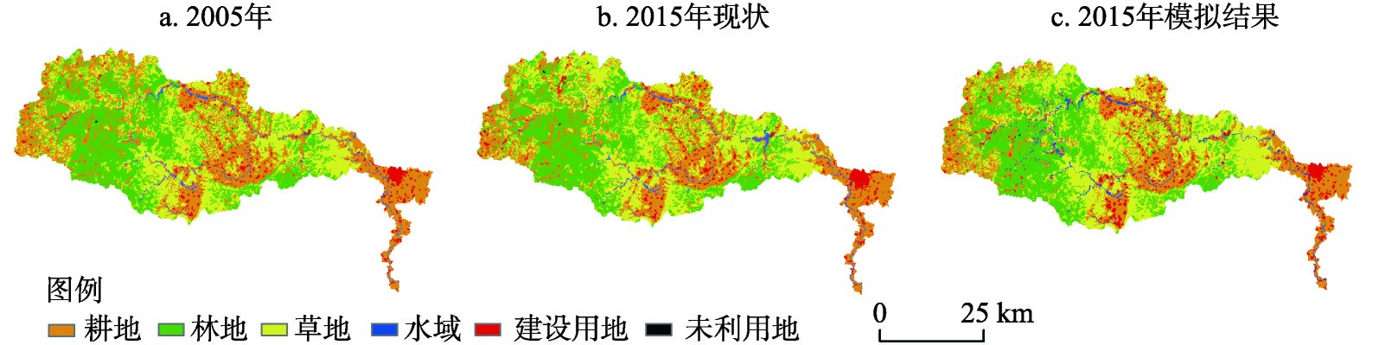
图2 2005年淇河流域土地利用图和2015年现状与模拟的土地利用图
Fig. 2 Land use maps of 2005 and as well as simulation maps of 2015 in Qihe river basin
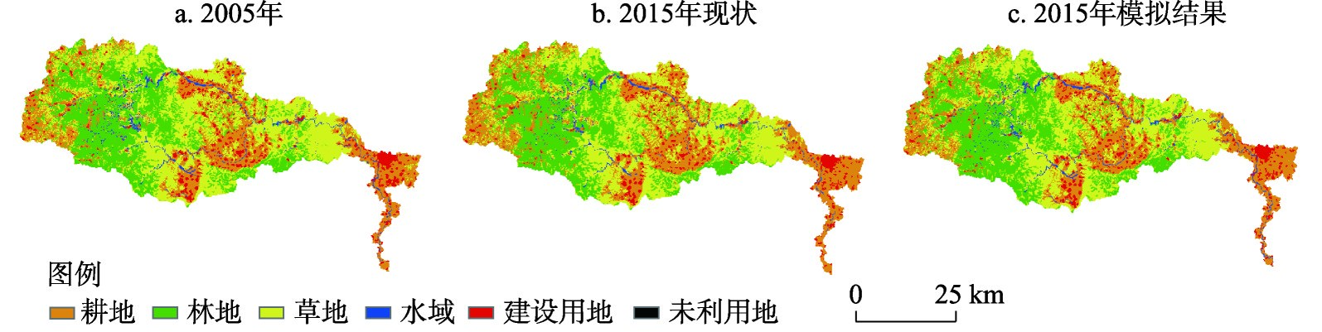
图3 2025年淇河流域不同情景下土地利用模拟结果
Fig. 3 The simulated results of land use under different scenarios of Qihe river basin in 2025
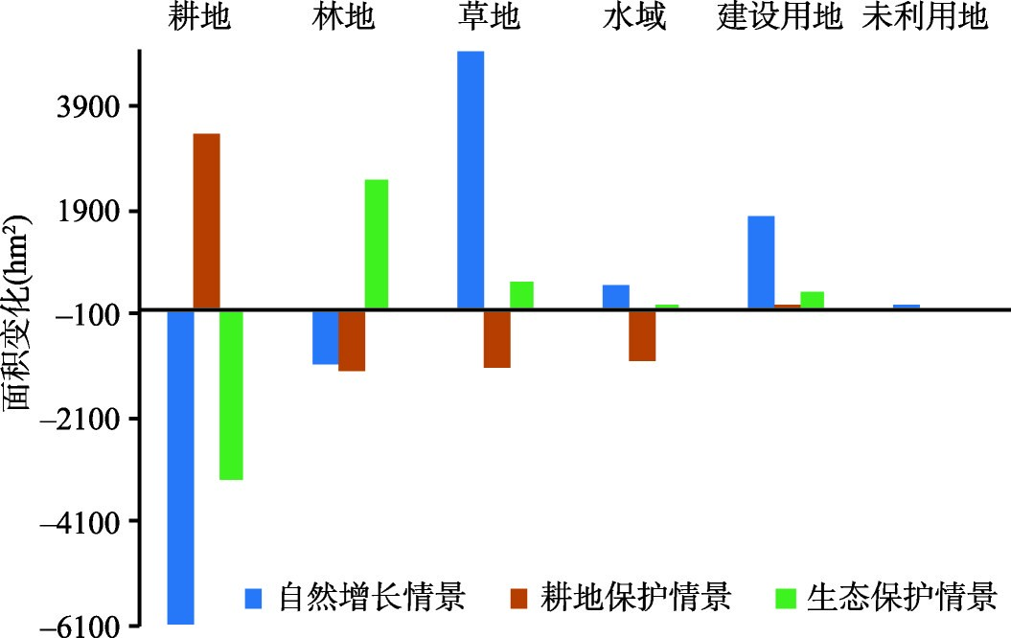
图4 2015-2025年淇河流域土地利用变化情景对比
Fig. 4 Scenario comparison of land use change in the Qihe river basin during 2010-2030
景下呈不同程度的减少态势，分别减少 6081.75 hm² （10.03%）和 3280.5 hm² （5.41%）；在耕地保护情景下得到有效控制，增加了3352.5 hm² （5.53%）。作为主要生态用地的林地，在生态保护情景下得到了有效的保护，面积达到68724 hm² （30.84%），而在其他两种情景下面积逐渐缩小。草地面积在自然增长情景下呈明显扩张趋势，增加了 4925.25 hm² （6.28%），在生态保护情景下扩张速度减缓，仅增加了486 hm² （0.62%），而在耕地保护情景下由于控制了耕地向草地的流转，导致草地面积减少。水域面积在3种情景下的变化与草地相似，在自然增长和生态保护情景下呈扩张态势，在耕地保护情景下呈萎缩态势。3种情景下建设用地均呈不同幅度的扩张，且表现为以居民点为中心的圈层式扩张，以及沿河流和道路两侧的轴式扩张。而由于耕地保护情景和生态保护情景分别加强了对耕地和生态用地的保护，因此两种情景下建设用地的扩张速度均得到有效遏制，面积分别增加13.5 hm² （0.11%）和297 hm² （2.44%）。未利用地面积在自然增长情景下增加了 13.5 hm²，而在耕地保护和生态保护情景下被开发利用，分别减少 20.25 hm²和
29.25 hm²。

3.3 生态系统碳储量和碳密度的时空变化
由图5a发现，淇河流域2005年和2015年总碳储量分别为3.23×10⁷ t和3.16×10⁷ t，平均碳密度分别为 144.79 t/hm²和 141.9 t/hm²，10 年间分别下降了 0.07×10⁷ t 和 2.89 t/hm²，该区建设用地的大肆扩张以及林地、耕地和草地之间的相互转化是碳储量和碳密度下降的直接原因。2015-2025 年自然增长情景下碳储量和平均碳密度继续减少，分别下降 0.03×10⁷ t 和 1.38 t/hm²；耕地保护情景下两者下降的幅度明显减小，分别下降 0.01×10⁷ t、0.44 t/hm²；生态保护情景下两者明显增加，分别达到3.19×10⁷ t和143.26 t/hm²。由此可见，自然增长情景碳储量下降仍较明显，耕地保护情景降低了碳储量下降幅度，生态保护情景能够有效增加生态系统碳储量。
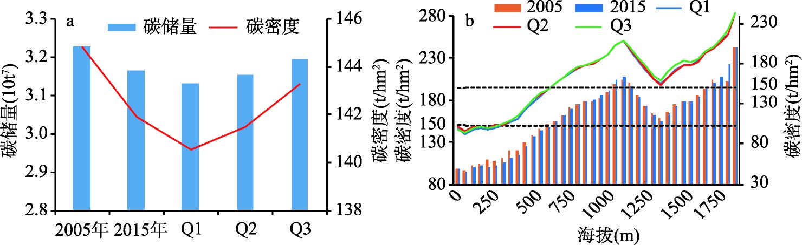
图5 2005年、2015年和2025年各情景下淇河流域的碳储量和碳密度及碳密度随海拔的变化
Fig. 5 Carbon storage and carbon density under different scenarios of 2005, 2015, and 2025, and the change of carbon density with the increase of altitude in Qihe river basin
图5b表明淇河流域碳密度始终随海拔而发生变化，随海拔升高，淇河流域碳密度的变化趋势均呈“N”字型，表现为先增后减再增加的特征，碳密度高值区（≥ 150 t/hm²）主要分布于海拔650 m以上的区域，约占研究区面积的48%。由图6a、6b、6d、6e和6f 可知，在空间上碳密度高值区主要位于山西陵川、壶关境内，小部分位于林州和鹤壁交界处，该区林地所占比重较大；低值区位于中游的林州境内和下游的鹤壁市辖区及淇县、浚县境内，相比其他区域，该区建设用地和水域所占比重相对较大，因此碳密度普遍较低。
由图5b还可以发现，2005-2015年碳密度在海拔低于600 m及1300~1500 m区域以减少为主；在 1000~1100 m 和 1700~1800 m 区域以增加为主。自然增长情景下，低海拔区域的碳密度继续减少；耕地保护情景下，低海拔区域的碳密度略有增加；生态保护情景碳密度的增加主要发生在海拔高于1100 m的区域。
由图6c、6g、6h和6i和表5发现，碳密度变化量均以基本不变为主，所占比例均在 96%以上。2005-2015年碳密度明显减少区占3.45%，分布较为分散，淇河中下游林州和鹤壁境内碳密度的下降主要是由于建设用地的大肆扩张侵占了耕地，淇河上游碳密度的下降是由于林地向草地的转换及草地向水域的转换所致；碳密度明显增加区占 0.43%，集中在林州与壶关及辉县与陵川的交界处，与该区实施退耕还林及生态重建工程等有关。2015-2025 年，自然增长情景下碳密度明显减少区和明显增加区所占比例均有所下降，分别为1.61%和0.12%，在上游地区两者交错分布，下游地区主要以减少为主；耕地
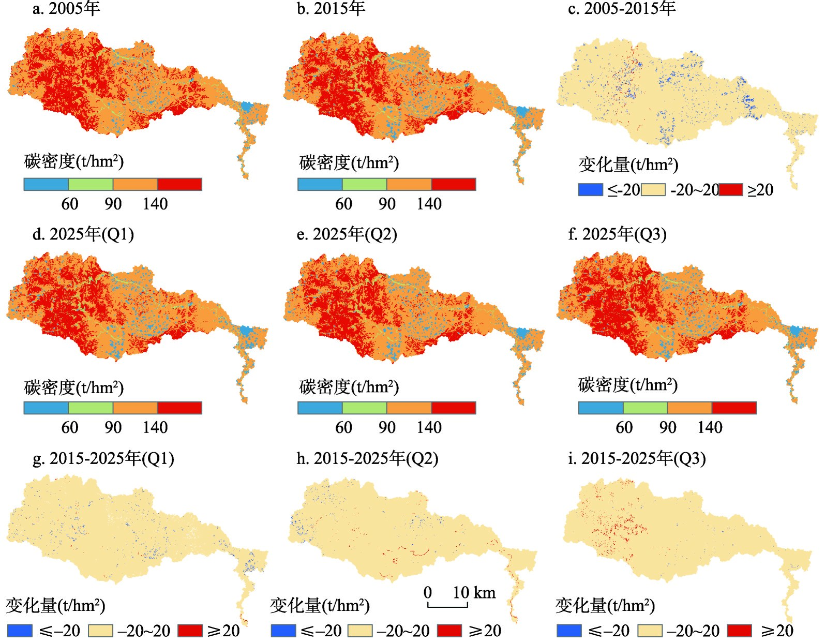
图6 2005、2015和2025年各情景下淇河流域的碳密度及其变化量的空间分布
Fig. 6 Spatial distribution of carbon density and their changes under different scenarios of 2005, 2015 and 2025
in Qihe river basin
表5 2005-2015年及2015-2025年淇河流域不同情景碳密度变化量统计
Tab. 5 Statistics on carbon density changes during 2005-2015 and 2015-2025 under different scenarios

时段 ≤-20 t/hm²) 基本不变(-20~20 t/hm²) 明显增加(≥ 20 t/hm²) 明显减少(
 | 栅格数 比例(%) |  | 栅格数 比例(%) |  |  | 栅格数 比例(%)
2005-2015年  2015-2025年(Q1)  2015-2025年(Q2)  2015-2025年(Q3) | 3419  1599  595  170 | 3.45  1.61  0.60  0.17 |  | 95205  97340  97958  97795 | 96.11  98.27  98.89  98.73 | 430  115  501  1089 | 0.43  0.12  0.51  1.10
保护情景下，碳密度明显减少区所占比例显著下降（0.6%），明显增加区所占比例有所增加（0.51%），在中上游地区两者交错分布，下游地区以增加为主，主要由于海拔较低区域有效地控制了建设用地的扩张；生态保护情景下，碳密度明显减少区所占比例显著减少（0.17%），分散分布在中下游地区，明显增加区所占比例增加（1.1%），集中在中上游地区，生态恢复主要发生在该区，耕地、草地转为林地使该区碳密度增加。
4

4.1 结论
- 2005-2015年淇河流域耕地和林地面积分别减少16.99%和2.57%，水域和建设用地扩张明显，面积分别增加50.27%和37.8%。2015-2025年自然增长情景下耕地面积继续减少，建设用地继续扩张；耕地保护情景下，耕地面积增加5.53%，建设用地面积仅增加
0.11%；生态保护情景下，耕地面积减少5.41%，生态用地面积均呈不同程度的增加趋势。
- 2015 年淇河流域碳储量和碳密度分别为 3.16×10⁷ t 和 141.9 t/hm²，2005-2015 年分别下降0.07×10⁷ t和2.89 t/hm²。2005-2015年碳密度在低海拔区域以减少为主，在高海拔区域增加区与减少区比例相当，淇河中下游建设用地的大肆扩张以及上游林地的退化是导致碳密度下降的主要原因。
- 2015-2025年淇河流域自然增长情景下碳储量和碳密度下降仍较明显，分别下降 0.03×10⁷ t和1.38 t/hm²，明显减少区所占比例远大于明显增加区，主要是低海拔区域固碳能力的减弱；耕地保护情景减缓了碳储量和碳密度下降幅度（0.01×10⁷ t 和 0.44 t/hm²），主要是由于低海拔区域固碳能力的增强；生态保护情景下明显增加区占比大于明显减少区，碳储量和碳密度显著增加，分别达到 3.19×10⁷ t和 143.26 t/hm²，主要发生在海拔高于1100 m的区域。
综上所述，近年来淇河流域生态系统固碳能力呈减弱态势，自然增长情景下继续减弱，耕地保护情景可以有效控制减弱速度，生态保护情景能够增强固碳能力，但不能有效控制耕地面积的减小。因此未来对淇河流域土地利用结构的优化，可统筹考虑耕地保护和生态保护情景，在低海拔区域适当控制建设用地的扩张，加强对优质耕地的保护，高海拔区域实施生态恢复工程，并对陡坡劣质耕地采取退耕还林措施，在提高碳储量的同时，粮食安全与耕地质量也得到了保障。

4.2 讨论
- 本文碳密度数据是通过搜集前人研究成果并采用模型参数修正法修正获得，相比以往区域性研究大多直接采用全国尺度的碳密度值，本文碳密度的获取方法是一种比较新的尝试，有助于提高区域生态系统碳储量估算结果的准确性。由于数据获取的限制性，本文搜集了研究区周边若干种实测的或通过模型模拟得到的碳密度数据与本研究结果进行对比。王海稳研究发现太行山区耕地和林地地上生物量碳密度分别为4.53 t/hm²和 50.92 t/hm^{2 [47]}，与本文通过修正获得的耕地和林地地上生物量碳密度（4.02 t/hm²和55.74 t/hm²）非常接近；朴世龙等研究发现河南省草地地上和地下生物量碳密度分别为0.63 t/ hm²和 2.82 t/hm^{2 [48]}，均高于本研究得到的草地地上和地下生物量碳密度（0.39 t/hm²和 2.46 t/hm²），后者与本研究的结果更为接近；李豪杰研究发现河南省建设用地和未利用地的土壤碳密度分别为60 t/hm²和53.3 t/hm^{2 [49]}，与本研究得到的建设用地和未利用地的土壤碳密度（57.63 t/hm²和58.89 t/hm²）相一致；陈遐林研究发现华北地区林地土壤碳密度为187.51 t/hm^{2 [50]}，与本文的研究结果（174.97 t/hm²）较为一致。整体来看，本文采用模型参数修正法获取碳密度数据具有一定的可靠性和合理性，可见该方法是区域生态系统碳密度获取的一种快速、有效的途径。
- Markov-CLUE-S复合模型的应用克服了单一模型的弊端，充分发挥了两个模型分别在数量预测和空间分配方面的优点，实现了土地利用变化模拟在数量和空间上的双重优化，在一定程度上提高了未来土地利用格局的预测精度，但仍存在一定的不足之处：①在构建未来土地利用情景时，仅仅通过修改Markov模型的过程转移概率估算了不同情景下各用地类型的需求面积，与地方相关政策的结合较弱。然而随着社会经济的发展，未来土地利用变化受当地政策的影响逐渐增强。因此，如何结合相关政策制定更为合理的土地利用需求，将成为未来土地利用变化模拟研究的重点之一。②驱动力因子的选择对模拟精度有着极大的影响，本文所选的驱动因子都是较容易空间化的因子，如地形、土壤因素、距离因子等，但区域土地利用变化往往还受社会经济及政策的影响，因此本文所选驱动因子不够全面，在一定程度上降低了对回归方程的解释效果。未来的研究如何将社会经济因子和相关政策进行定量化和空间化表达，并纳入驱动因子体系中，是提高CLUE-S模型模拟精度的关键。
- 碳储量估算结果存在一定的不确定性。① InVEST 模型输入数据的不确定性。利用Markov-CLUE-S复合模型模拟不同情景土地利用格局时，由于未充分考虑社会经济和地方相关政策的影响，使得模拟结果具有一定的不确定性。同时，参照前人研究成果以及气象数据修正获取的研究区碳密度值，虽然与研究区周边的碳密度数据比较接近，但由于在人类活动和环境变化等因素的影响下碳密度值会发生动态变化，因此采用以往研究结果修正得到的碳密度值也会使碳储量估算结果存在不确定性。②估算结果的不确定性来自模型本身。InVEST 模型碳储量模块侧重于不同土地利用类型之间的碳密度差异，忽视了土地利用类型内部以及植被年龄结构带来的固碳功能的差异，给碳储量服务空间格局的模拟带来一定的障碍，造成碳储量评估结果的不确定性。未来的研究应通过实地调研获取实测数据对碳密度值的合理性进行验证，或获取充足的野外监测数据，及时补充土地利用类型内部空间异质性以及植被年龄结构对碳密度的影响，以提高区域生态系统碳储量评估的准确性。

参考文献(References)
[ 1 ] Schimel D S, House J I, Hibbard K A, et al. Recent patterns and mechanisms of carbon recent patterns and mechanisms of carbon exchange by terrestrial ecosystems. Nature, 2001, 414(6860): 169-172.
[ 2 ] Piao S, Fang J, Ciais P, et al. The carbon balance of terrestrial ecosystems in China. Nature, 2009, 458(7241): 10091013.
[ 3 ] Ji Jinjun, Huang Mei, Li Kerang. The predication research of Chinese carbon exchange between the terrestrial ecosystem and the atmosphere in 21st century. Scientia Sinica (Terrae), 2008, 38(2): 211-223. [季劲钧, 黄玫, 李克让.
21世纪中国陆地生态系统与大气碳交换的预测研究. 中国科学: 地球科学, 2008, 38(2): 211-223.]
[ 4 ] Fang Jingyun, Yu Guirui, Ren Xiaobo, et al. Carbon sequestration in China's terrestrial ecosystems under climatechange:
Progress on ecosystem carbon sequestration from the CAS Strategic Priority Research Program. Bulletin of the Chinese
Academy of Sciences, 2015, 30(6): 848-857. [方精云, 于贵瑞, 任小波, 等. 中国陆地生态系统固碳效应: 中国科学院战略性先导科技专项“应对气候变化的碳收支认证及相关问题”之生态系统固碳任务群研究进展. 中国科学院院
刊, 2015, 30(6): 848-857.]
[ 5 ] Dai Erfu, Huang Yu, Wu Zhuo, et al. Spatial-temporal features of carbon source-sink and its relationship with climate factors in Inner Mongolia grassland ecosystem. Acta Geographica Sinica, 2016, 71(1): 21-34. [戴尔阜, 黄宇, 吴卓, 等. 内蒙古草地生态系统碳源/汇时空格局及其与气候因子的关系. 地理学报, 2016, 71(1): 21-34.]
[ 6 ] Houghton R A, Werf G R V D, Defries R S, et al. Chapter G2 Carbon emissions from land use and land-cover change. Biogeosciences, 2012, 9(1): 5125-5142.
[ 7 ] Baumann M, Gasparri I, Gavier Pizarro G, et al. Carbon emissions from agricultural expansion and intensification in the Chaco. Global Change Biology, 2017, 23(5): 1902-1916.
[ 8 ] Foley J A, Defries R, Asner G P, et al. Global consequences of land use. Science, 2005, 309(5734): 570-574.
[ 9 ] Houghton R A. Revised estimates of the annual net flux of carbon to the atmosphere from changes in land use and land management 1850-2000. Tellus, 2003, 55(2): 378-390.
- Baccini A, Goetz S J, Walker W S, et al. Estimated carbon dioxide emissions from tropical deforestation improved by carbon-density maps. Nature Climate Change, 2012, 2(3): 182-185.
- Houghton R A. Carbon emissions and the drivers of deforestation and forest degradation in the tropics. Current Opinion in Environmental Sustainability, 2012, 4(6): 597-603.
- Navin R, Hollyk G, Frédéric A, et al. Challenges to estimating carbon emissions from tropical deforestation. Global Change Biology, 2007, 13(1): 51-66.
- Gutierrez-Velez V H, Pontius R G. Influence of carbon mapping and land change modelling on the prediction of carbon emissions from deforestation. Environmental Conservation, 2012, 39(4): 325-336.
- Nogueira E M, Yanai A M, Vasconcelos S S D, et al. Carbon stocks and losses to deforestation in protected areas in Brazilian Amazonia. Regional Environmental Change, 2018, 18(5): 261-270.
- Tao Y, Li F, Liu X, et al. Variation in ecosystem services across an urbanization gradient: A study of terrestrial carbon stocks from Changzhou, China. Ecological Modelling, 2015, 318(1): 210-216.
- Lai L, Huang X, Yang H, et al. Carbon emissions from land-use change and management in China between 1990 and 2010. Science Advances, 2016, 2(11): e1601063.
- Zhao Mingwei, Yue Tianxiang, Zhao Na, et al. Spatial distribution of forest vegetation carbon stock in China based on HASM. Acta Geographica Sinica, 2013, 24(9): 1212-1224. [赵明伟, 岳天祥, 赵娜, 等. 基于 HASM 的中国森林植被碳储量空间分布模拟. 地理学报, 2013, 24(9): 1212-1224.]
- Laganière J, Angers D A, Paré D. Carbon accumulation in agricultural soils after afforestation: A meta-analysis. Global Change Biology, 2010, 16(1): 439-453.
- Liao Lianglin, Zhou Lei, Wang Shaoqiang, et al. Carbon sequestration potential of biomass carbon pool for newafforestation in China during 2005-2013. Acta Geographica Sinica, 2016, 71(11): 1939-1947. [廖亮林, 周蕾, 王绍强, 等. 2005-2013年中国新增造林植被生物量碳库固碳潜力分析. 地理学报, 2016, 71(11): 1939-1947.]
- Han X, Zhao F, Tong X, et al. Understanding soil carbon sequestration following the afforestation of former arable land by physical fractionation. Catena, 2017, 150: 317-327.
- Jiang W, Deng Y, Tang Z, et al. Modelling the potential impacts of urban ecosystem changes on carbon storage under different scenarios by linking the CLUE-S and the InVEST models. Ecological Modelling, 2017, 345(2): 30-40.
- Liang Y, Liu L, Huang J. Integrating the SD-CLUE-S and InVEST models into assessment of oasis carbon storage in northwestern China. PLos One, 2017, 12(2): e0172494.
- Wang Huimin, Zeng Yongnian. Land use optimization simulation based on low- carbon emissions in eastern part of Qinghai Plateau. Geographical Research, 2015, 34(7): 1270-1284. [王慧敏, 曾永年. 青海高原东部土地利用的低碳优化模拟: 以海东市为例. 地理研究, 2015, 34(7): 1270-1284.]
- Zhang J, Zhu W, Zhao F, et al. Spatial variations of terrain and their impacts on landscape patterns in the transition zone from mountains to plains: A case study of Qihe River Basin in the Taihang Mountains. Science China (Earth Sciences), 2018, 61(4): 450-461.
- Qian Caiyun, Gong Jie, Zhang Jinxi, et al. Change and tradeoffs-synergies analysis on watershed ecosystemservices: A case study of Bailongjiang Watershed, Gansu. Acta Geographica Sinica, 2018, 73(5): 868-879. [钱彩云, 巩杰, 张金茜,
等. 甘肃白龙江流域生态系统服务变化及权衡与协同关系. 地理学报, 2018, 73(5): 868-879.]
- Wang Yuangang, Luo Geping, Feng Yixing, et al. Effects of land use/land cover change on carbon storage in Manas River Watershed over the past 50 years. Journal of Natural Resources, 2013, 28(6): 994-1006. [王渊刚, 罗格平, 冯异
星, 等. 近50a玛纳斯河流域土地利用/覆被变化对碳储量的影响. 自然资源学报, 2013, 28(6): 994-1006.]
- Verburg P H, Soepboer W, Veldkamp A, et al. Modeling the spatial dynamics of regional land use: The CLUE-S model. Environmental Management, 2002, 30(3): 391-405.
- Deng Hua, Shao Jing'an, Wang Jinliang, et al. Land use driving forces and its future scenario simulation in the Three Gorges Reservoir Area using CLUE-S model. Acta Geographica Sinica, 2016, 71(11): 1979-1997. [邓华, 邵景安, 王金亮, 等. 多因素耦合下三峡库区土地利用未来情景模拟. 地理学报, 2016, 71(11): 1979-1997.]
- Jiang W, Chen Z, Lei X, et al. Simulating urban land use change by incorporating an autologistic regression model into a CLUE-S model. Journal of Geographical Sciences, 2015, 25(7): 836-850.
- Hu Y, Zheng Y, Zheng X. Simulation of land-use scenarios for Beijing using CLUE-S and Markov composite models.
Chinese Geographical Science, 2013, 23(1): 92-100.
- Dai Erfu, Wang Xiaoli, Zhu Jianjia, et al. Methods, tools and research framework of ecosystem service trade- offs. Geographical Research, 2016, 35(6): 1005-1016. [戴尔阜, 王晓莉, 朱建佳, 等. 生态系统服务权衡: 方法、模型与研究框架. 地理研究, 2016, 35(6): 1005-1016.]
- Zhu Jianjia, Dai Erfu, Zheng Du, et al. Characteristic of tradeoffs between timber production and carbon storage for plantation under harvesting impact: A case study of Huitong National Research Station of Forest Ecosystem. Acta
Geographica Sinica, 2018, 73(1): 152-163. [朱建佳, 戴尔阜, 郑度, 等. 采伐影响下人工林木材生产与固碳功能权衡特征: 以湖南会同森林生态实验站为例. 地理学报, 2018, 73(1): 152-163.]
- Zhang Jingjing, Zhu Wenbo, Zhao Fang, et al. Spatial variations of terrain and their impacts on landscape patterns in the transition zone from mountains to plains: A case study of Qihe River Basin in the Taihang Mountains. Scientia Sinica (Terrae), 2018, 48(4): 476-486. [张静静, 朱文博, 赵芳, 等. 山地平原过渡带地形起伏特征及其对景观格局的影响: 以太行山淇河流域为例. 中国科学: 地球科学, 2018, 48(4): 476-486.]
- Ru Wenming. A research on the vegetation in the Southern part of Taihang mountain. Journal of Shanxi Normal
University (Natural Science Edition), 1993, 7(Suppl.2): 54-58. [茹文明. 太行山南段植被的研究. 山西师范大学学报 (自然科学版), 1993, 7(Suppl.2): 54-58.]
- Kuang Shengshun. The vertical zonation of mountain vertation in Henan. Journal of Henan Normal University (Natural
Science Edition), 1991, 19(4): 91-95. [邝生舜. 河南山地植被的垂直分布规律. 河南师范大学学报(自然科学版),
1991, 19(4): 91-95.]
- Liu Jiyuan. Study on national resources and environment survey and dynamic monitoring using remote sensing. Journal of Remote Sensing, 1997, 1(3): 225-230. [刘纪远. 国家资源环境遥感宏观调查与动态监测研究. 遥感学报, 1997, 1
(3): 225-230.]
- Pontius R G, Schneider L C. Land- cover change model validation by an ROC method for the Ipswich watershed, Massachusetts, USA. Agriculture, Ecosystems and Environment, 2001. 85(1-3): 239-248.
- Lu Wentao, Dai Chao, Guo Huaicheng. Land use scenario design and simulation based on Dyna- CLUE model in Dianchi LakeWatershed. Geographical Research, 2015, 34(9): 1619-1629. [陆文涛, 代超, 郭怀成. 基于 Dyna-CLUE 模型的滇池流域土地利用情景设计与模拟. 地理研究, 2015, 34(9): 1619-1629.]
- Li Kerang, Wang Shaoqiang, Cao Mingkui. Vegetation and soil carbon storage in China. Scientia Sinica (Terrae), 2003,
33(1): 72-80. [李克让, 王绍强, 曹明奎. 中国植被和土壤碳贮量. 中国科学: 地球科学, 2003, 33(1): 72-80.]
- Fang Jingyun, Liu Guohua, Xu Songling. Biomass and net production of forest vegetation in China. Acta Ecologica
Sinica, 1996, 16(5): 497-508. [方精云, 刘国华, 徐嵩龄. 我国森林植被的生物量和净生产量. 生态学报, 1996, 16(5):
497-508.]
- Huang Mei, Ji Jinjun, Cao Mingkui, et al. Modeling study of vegetation shoot and root biomass in China. Acta Ecologica Sinica, 2006, 26(12): 4156-4163. [黄玫, 季劲钧, 曹明奎, 等. 中国区域植被地上与地下生物量模拟. 生态学报, 2006, 26(12): 4156-4163.]
- Piao Shilong, Fang Jingyun, He Jinsheng, et al. Spatial distribution of grassland biomass in China. Chinese Journal of
Plant Ecology, 2004, 28(4): 491-498. [朴世龙, 方精云, 贺金生, 等. 中国草地植被生物量及其空间分布格局. 植物生态学报, 2004, 28(4): 491-498.]
- Chuai Xiaowei, Huang Xianjin, Zheng Zeqing, et al. Land use change and its influence on carbon storage of terrestrial ecosystems in Jiangsu Province. Resources Science, 2011, 33(10): 1932-1939. [揣小伟, 黄贤金, 郑泽庆, 等. 江苏省土地利用变化对陆地生态系统碳储量的影响. 资源科学, 2011, 33(10): 1932-1939.]
- Chen Guangshui, Yang Yusheng, Xie Jinsheng, et al. Total below ground carbon allocation in China's forests. Acta Ecologica Sinica, 2007, 27(12): 5148-5157. [陈光水, 杨玉盛, 谢锦升, 等. 中国森林的地下碳分配. 生态学报, 2007,
27(12): 5148-5157.]
- Giardina C P, Ryan M G. Evidence that decomposition rates of organic carbon in mineral soil do not vary with temperature. Nature, 2000, 404(6780): 858-861.
- Alam S A, Starr M, Clark B J F. Tree biomass and soil organic carbon densities across the Sudanese woodland savannah: A regional carbon sequestration study. Journal of Arid Environments, 2013, 89(1): 67-76.
- Wang Haiwen. Study on the ecosystem carbon storage of different land use types in the TaiHang mountain [D]. Baoding: Agricultural University of Hebei, 2007. [王海稳. 太行山区不同土地利用方式下生态系统碳贮量研究[D]. 保定: 河北农业大学, 2007.]
- Piao Shilong, Fang Jingyun, He Jinsheng, et al. Spatial distribution of grassland biomass in China. Acta Phytoecologica
Sinica, 2004, 28(4): 491-498. [朴世龙, 方精云, 贺金生, 等. 中国草地植被生物量及其空间分布格局. 植物生态学报,
2004, 28(4): 491-498.]
- Li Haojie. Accurate estimate of soil organic carbon storage in Henan Province based on high- density profile [D].
Zhengzhou: Zhengzhou University, 2016. [李豪杰. 基于高密度剖面的河南省土壤有机碳储量精确估算[D]. 郑州: 郑州大学, 2016.]
- Chen Xialin. Researches on carbon sequestration functions of main forest types in northern China [D]. Beijing: Beijing
Forestry University, 2003. [陈遐林. 华北主要森林类型的碳汇功能研究[D]. 北京: 北京林业大学, 2003.]

Assessment of territorial ecosystem carbon storage based on land use change scenario:A case study in Qihe River Basin
ZHU Wenbo, ZHANG Jingjing, CUI Yaoping, ZHENG Hui, ZHU Lianqi
(College of Environment and Planning, Henan University, Kaifeng 475004, Henan, China)
Abstract: The change of regional land use is the main cause for the change of carbon storage in territorial ecosystem, which affects the process of carbon emission and sink. However, previous studies on the impact of future land use change on ecosystem carbon storage considering temporal and spatial scales in the basin are still absent. This study analyzed land use change from 2005 to 2015 in the Qihe River Basin, Taihang mountainous areas, and used Markov-CLUE-S composite models to predict land use pattern of this region in 2025, under three scenarios of natural growth, farmland protection and ecological conservation. Based on the data of land use, we used carbon storage module in InVEST model to evaluate carbon storage of territorial ecosystem during the past 10 years and the future. The results showed that: (1) The carbon storage and carbon density of the ecosystem in the Qihe River Basin in 2015 were 3.16×10⁷ t and 141.9 t/hm², respectively, and they both had decreased by 0.07×10⁷ t and 2.89 t/hm² during the 10 years. (2) From 2005 to 2015, the carbon density was mainly reduced in low altitude areas, and the ratio of the increased areas was similar to that of the reduced areas in the high altitude areas. The decrease of carbon density was mainly caused by expansion of construction land in the middle and lower reaches, and degradation of forestland in the upper reach of Qihe River Basin. (3) From 2015 to 2025, the carbon storage and carbon density of ecosystem will decrease by 0.03 × 10⁷ t and 1.38 t/hm² respectively in the natural growth scenario, mainly due to the reduction of carbon sequestration capacity in low altitude areas. The farmland conservation scenario will slow down the decrease of carbon storage and carbon density (0.01×10⁷ t and 0.44 t/hm²), mainly due to the enhancement of carbon sequestration capacity in low altitude areas. The ecological protection scenario will increase carbon storage and carbon density significantly to 3.19×10⁷ t and 143.26 t/hm² respectively, mainly appearing in the area above 1100 m. The ecological protection scenario can enhance carbon sequestration capacity, but it cannot effectively control the loss of farmland area. Therefore, the land use planning of the study area can comprehensively consider the ecological protection scenario and farmland conservation scenario, which not only increases carbon sink, but also ensures the farmland quality and food security.
Keywords: land use; Markov- CLUE- S composite model; InVEST model; carbon storage; scenario simulation; Qihe River Basin

